Progetto aste:

Gruppo di lavoro:
Tassi Andrea 830541
Grassi Marco 829664
Frigati Francesco 829817
Villa Fabio 829583

Link Github: https://github.com/UnimibSoftEngCourse1920/progetto-aste-2-gruppo-aste-2
Link Travis: https://travis-ci.com/github/UnimibSoftEngCourse1920/progetto-aste-2-gruppo-aste-2
Link Sonarcloud: https://sonarcloud.io/dashboard?id=UnimibSoftEngCourse1920_progetto-aste-2-gruppo-aste-2

Guida all installazione:

Per il corretto funzionamento dell’ applicativo è necessario scaricare ed installare PostgreSql.
In alternativa è possibile scaricare l’immagine docker di PostgreSql.
Di default il backend dell’ applicativo si aspetta di trovare un db chiamato “databaseaste” installato localmente sulla porta 5433. La porta di default di PostgreSql è la 5432 per cui se già installato è possibile modificare il file Backend/ProgettoAste2/src/main/resources/application.yml specificando la porta 5432, dovendo poi ricreare il file jar tramite Maven.
Una volta installato PostgreSql è necessario importare il file sql del database che si trova sotto Backend/Database. In questa cartella sono presenti due file, dumpTutto.sql e dumpTutto-WIN7.sql.
Il secondo file è fornito perchè abbiamo rilevato problemi di compatibilità con Windows 7.
Da terminale (o direttamente da psql se sotto Windows) la procedura è:
- psql -h localhost -p “numeroPorta, per esempio 5433” -U “username, di default postgres con password postgres”
- \i path al file sql, se sotto Windows ricordarsi di invertire il senso degli /
- Il db dovrebbe ora essere stato importato, per controllare provare a collegarsi al db con
\c databaseaste

Per la parte di backend è necessario solo eseguire il file jar, assicurarsi di avere installato jre 11 il comando è java -jar ProgettoAste-0.0.1-SNAPSHOT.jar.

Per la parte di front end invece è necessario installare npm. Se sotto Linux è sicuramente presente nel proprio package manager.
Una volta installato npm gli step sono:
- da terminale muoversi nella cartella FrontEnd/asteweb
- npm run serve
- il sito dovrebbe partire ed essere accessibile all indirizzo localhost:3242

Per il corretto funzionamento assicurarsi che il database sia attivo e che il backend sia attivo prima del frontend.

Strumenti utilizzati:

Travis CI:

Come consigliato abbiamo usato Travis CI come servizio di continuous integration, questo servizio è stato decisamente molto utile per capire dove e dopo quali modifiche al codice avevamo introdotto problemi che impedivano la build del progetto e/o fallimenti di test.

Sonarcloud:

Indispensabile soprattuto ad inizio progetto per “adattarsi” a stili di scrittura del codice standard e per rimediare ad errori di distrazione.

Draw.io:

Utilizzato per la stesura di tutti I diagrammi di progetto.

Understand:

Usato per ottenere informazioni sulle metriche del codice e per verificare la presenza di Antipattern.

Spring Boot:

La scelta del framework da utilizzare per il backend è ricaduta su Spring Boot per diversi motivi, primo su tutti il fatto che utilizza Java come linguaggio (unico linguaggio che tutti I componenti del gruppo conoscevano). Altri motivi includono la relativa semplicità e chiarezza di utilizzo e la enorme quantità di materiale informativo disponibile sul Web.

Vue.js:

Framework Javascript utilizzato per il frontend, è stato scelto perchè viene ritenuto uno dei framework più semplici per Javascript. Vista la quasi totale inesperienza con il linguaggio il risultato ottenuto risulta essere soddisfacente (se pur non perfetto).

Documentazione:

Diagramma casi d’uso:

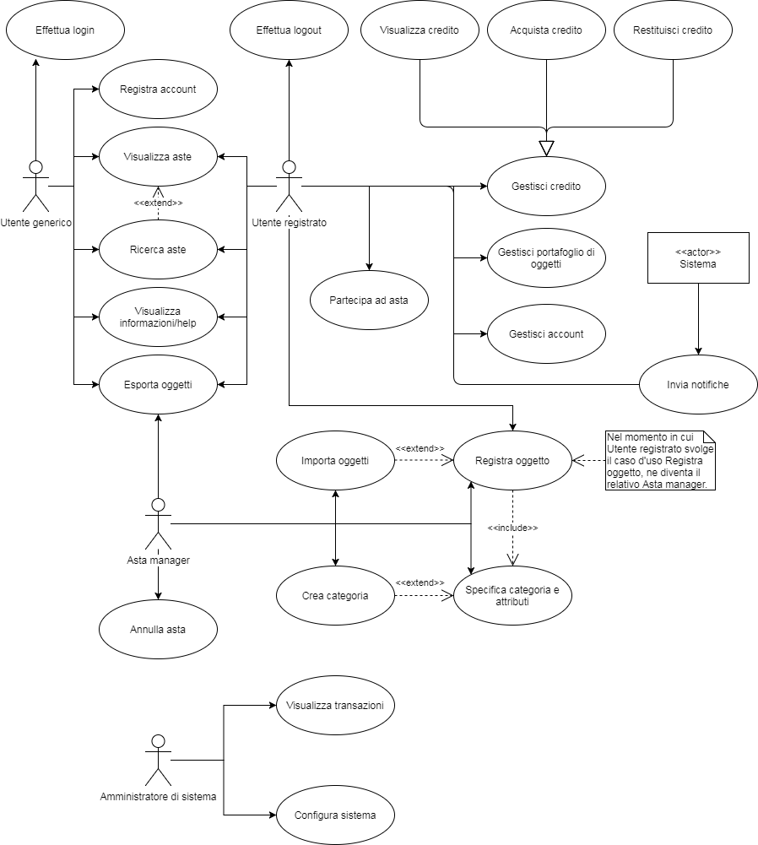
Diagramma di dominio:

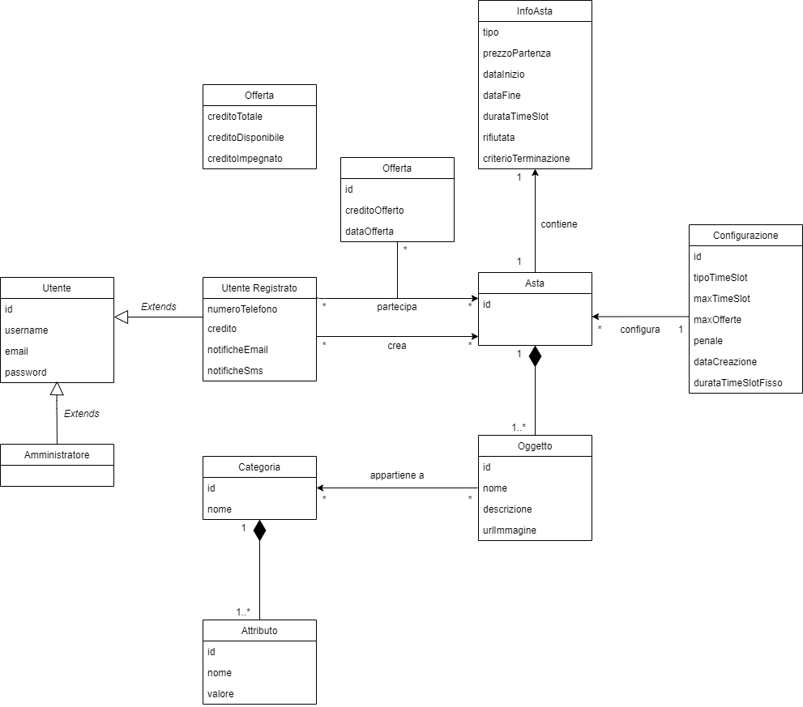

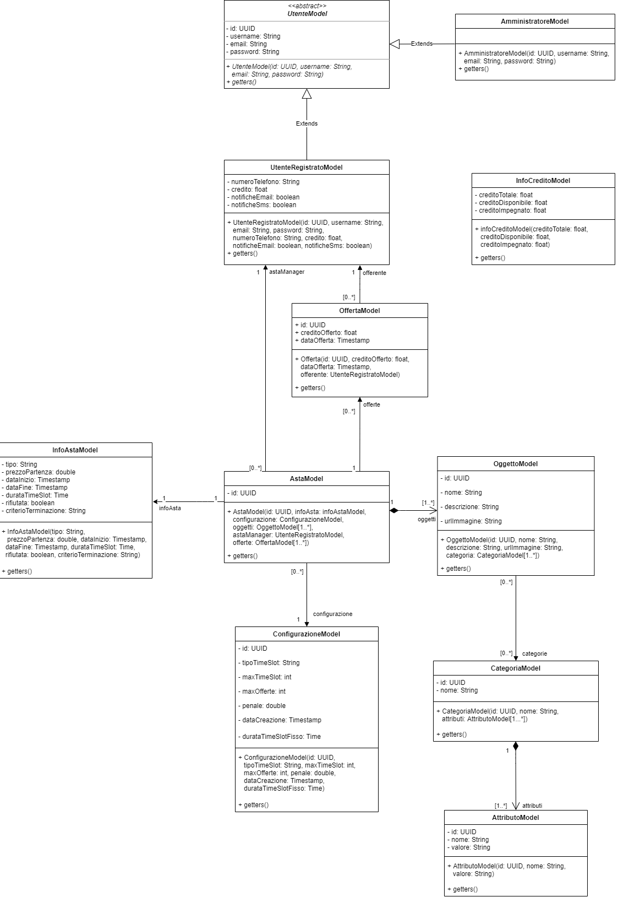
Diagramma di classe:
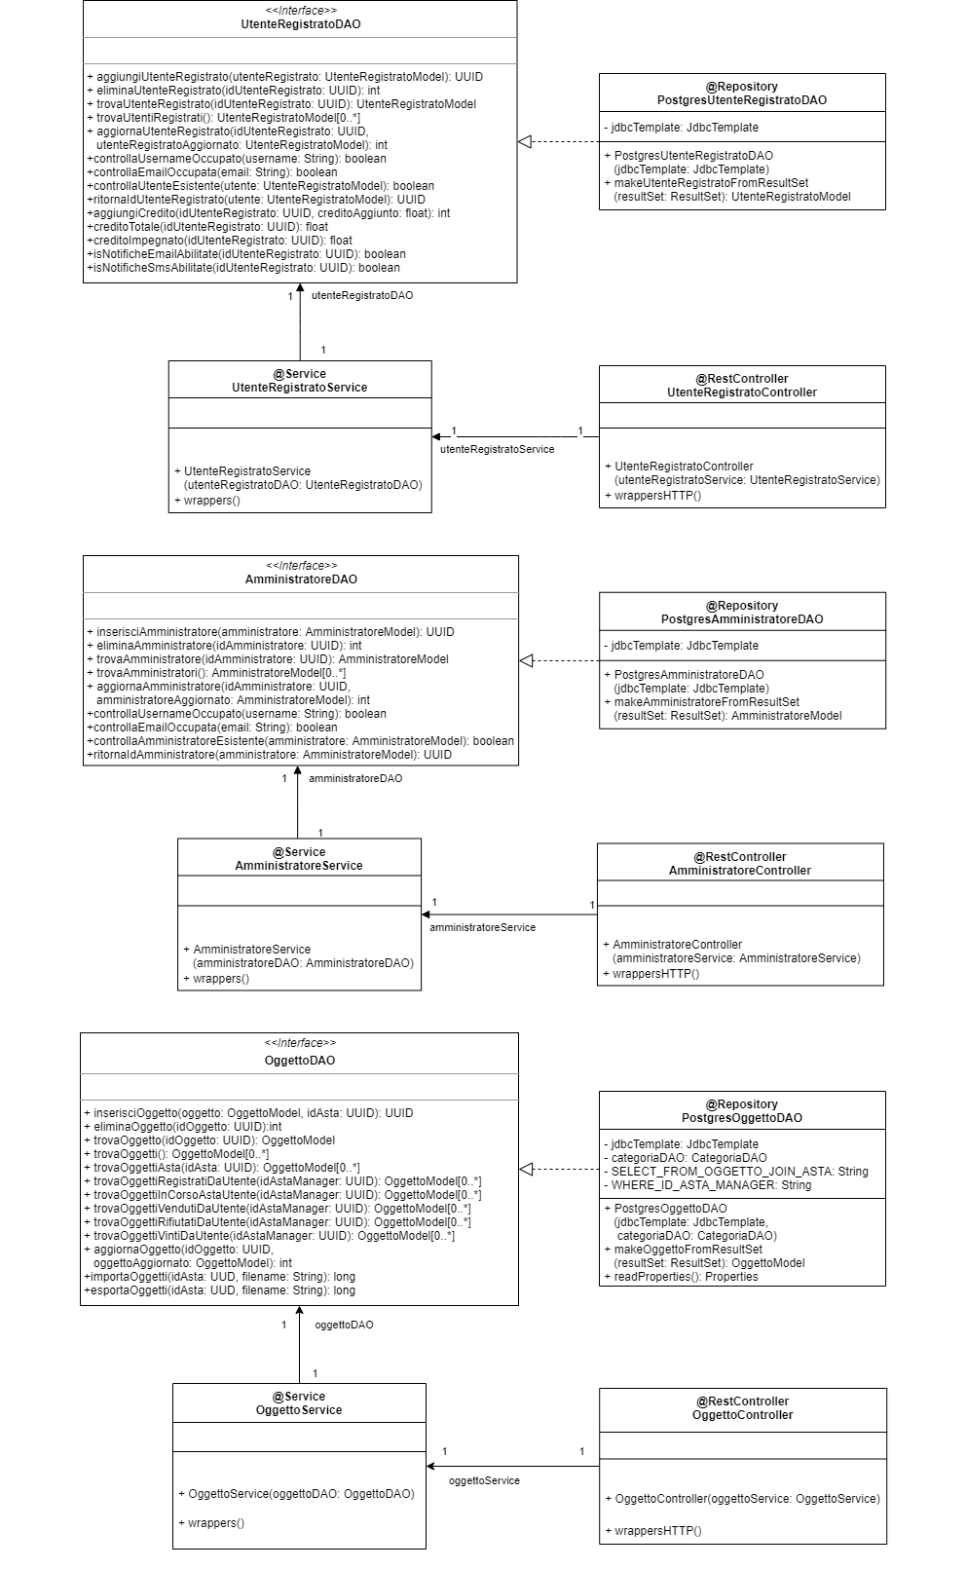
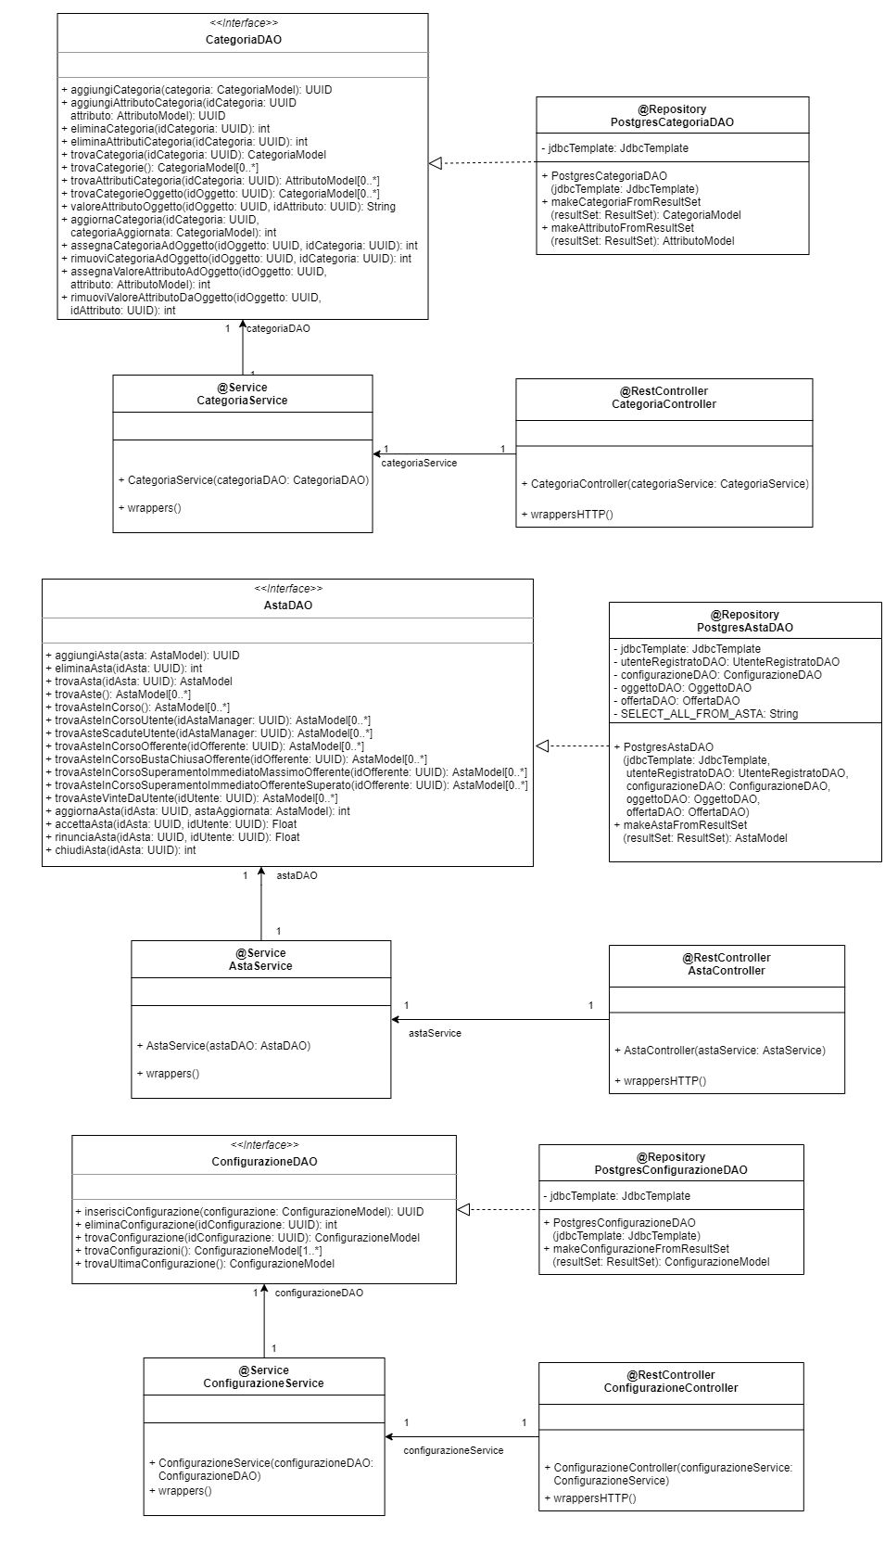
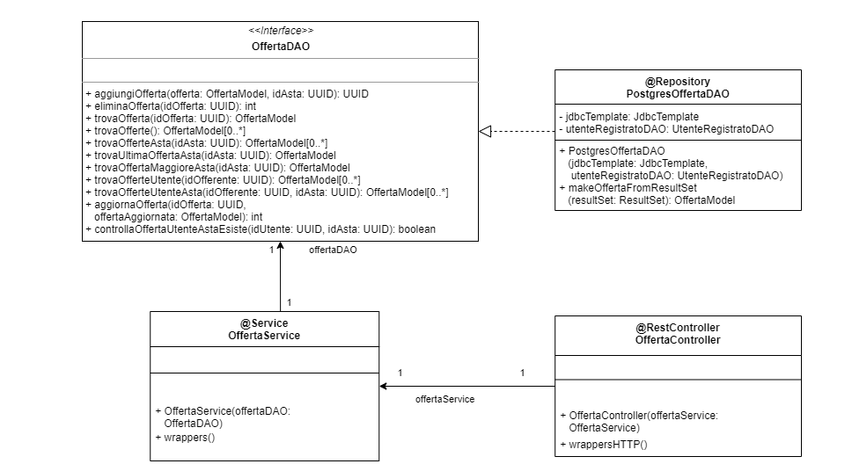
Per la struttura delle classi nel backend abbiamo utilizzato la configurazione consigliata da Spring Boot, gli oggetti il cui nome termina con Model sono semplici oggetti (Plain old java objects “POJO”) senza funzionalità e vengono solamente utilizzati come unità dati.
Per ogni tipo di Model considerato dal sistema esiste una relativa classe incaricata di dialogare con il database, queste classi sono marcate dall’ annotazione @Repository. Le funzioni necessario al corretto funzionamento sono dichiarate nella rispettiva interfaccia con nome terminante per “DAO” (Data access object). La corrispondente classe @Repository deve implementare queste funzioni.
Tutte le @Repository di questo progetto sono implementate con l’ottica di interfacciarsi con un database PostgreSql, da cui il prefisso “Postgres”. Tramite le classi Service, marcate dall annotazione @Service che sono fondamentalmente dei Wrappers per le classi @Repository è possibile gestire la Dependeny Injection passando nel costruttore una qualsiasi classe che implementa l’ interfaccia DAO.
Le classi controller invece espongono all’ esterno endpoint rest per richieste http. Anche questa classe va a chiamare I metodi definiti in Service a loro volta definiti nella classe @Repository.

Diagramma database:
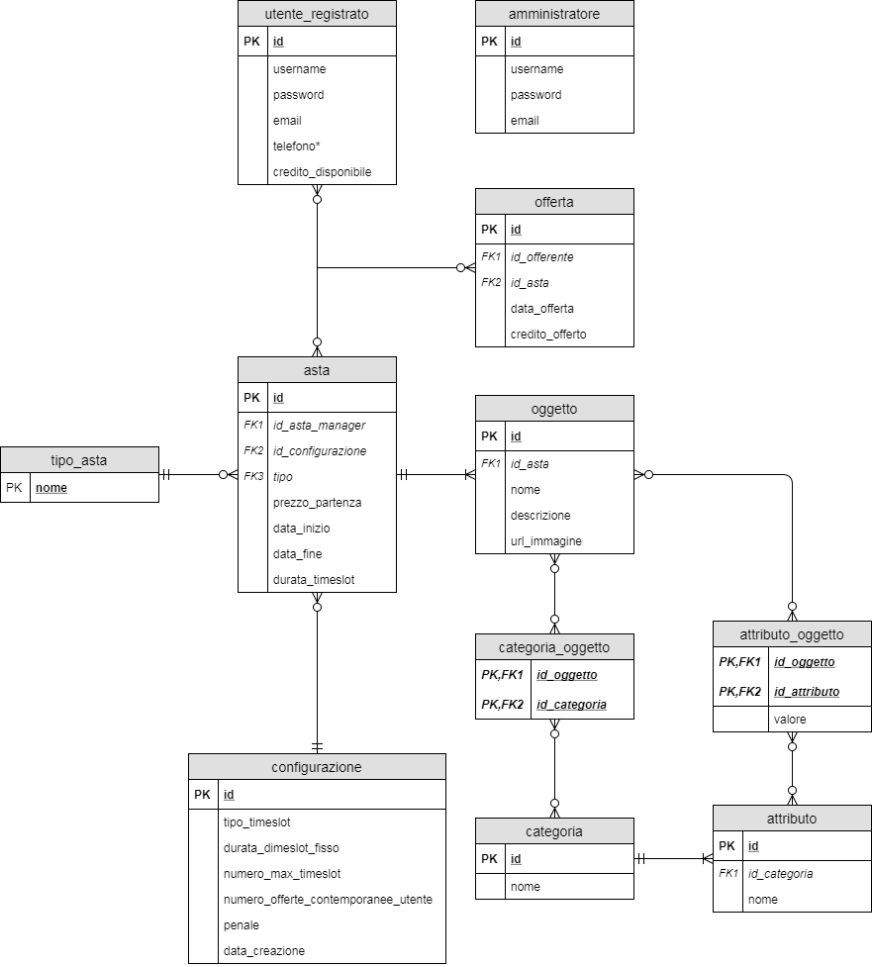

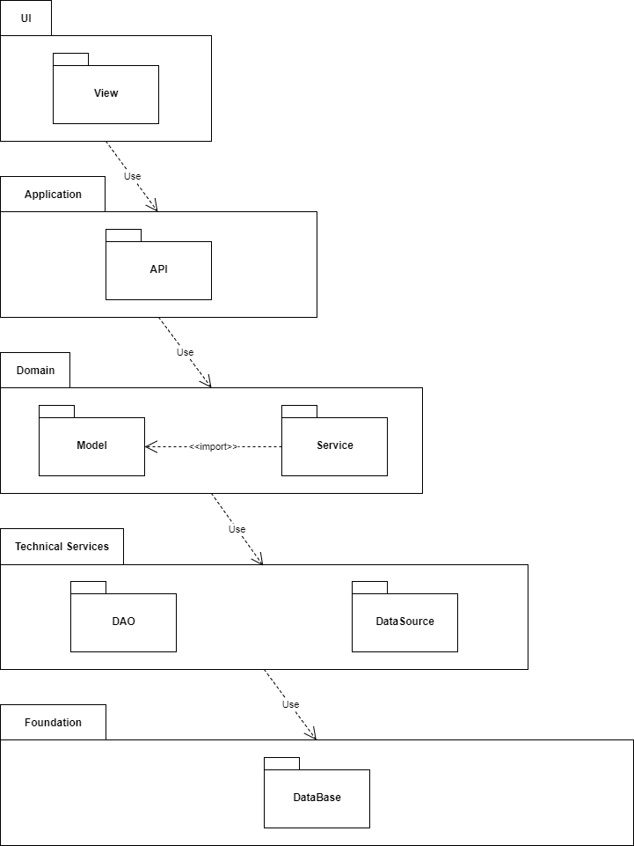
Diagramma architettura software:

Diagramma di sequenza:
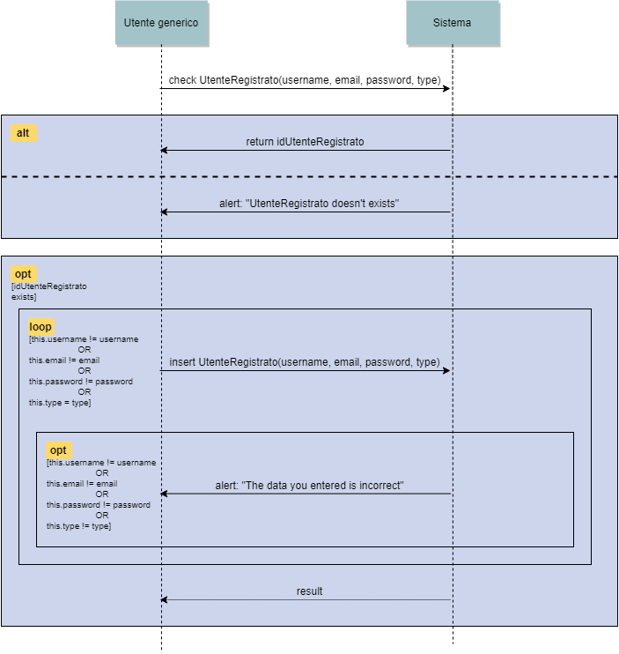

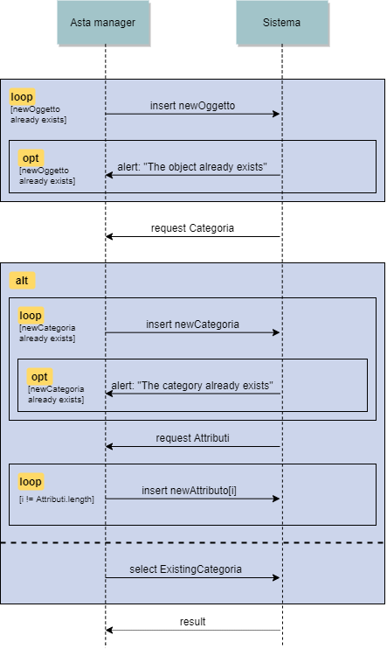

Diagramma di attività:
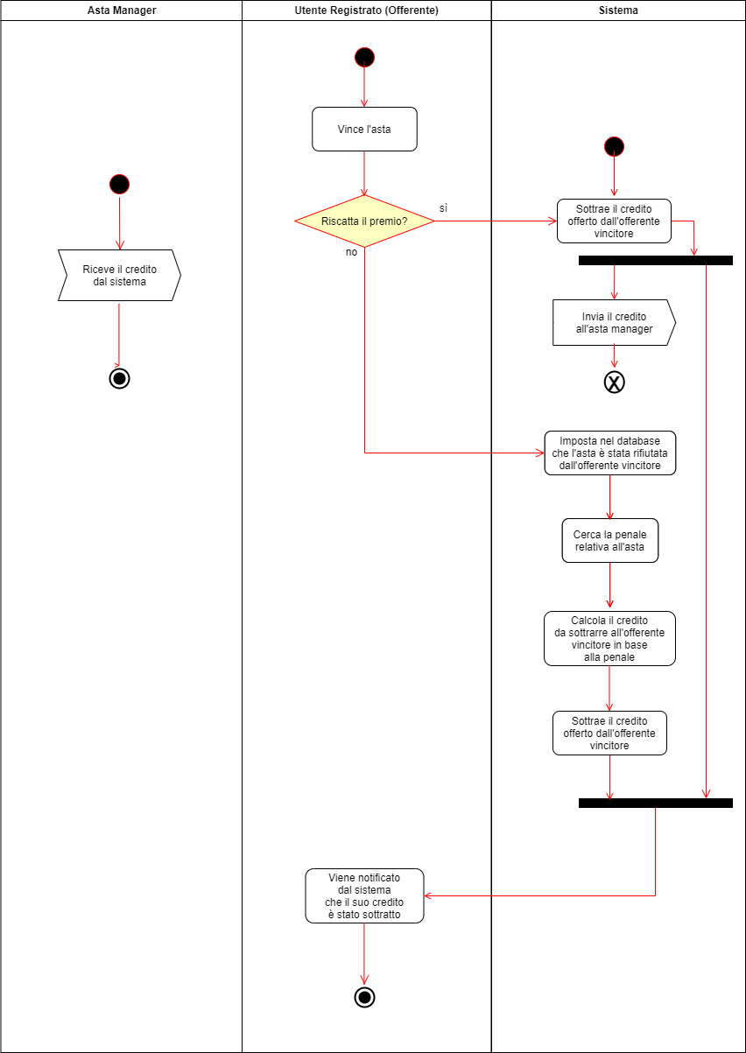
Statechart:
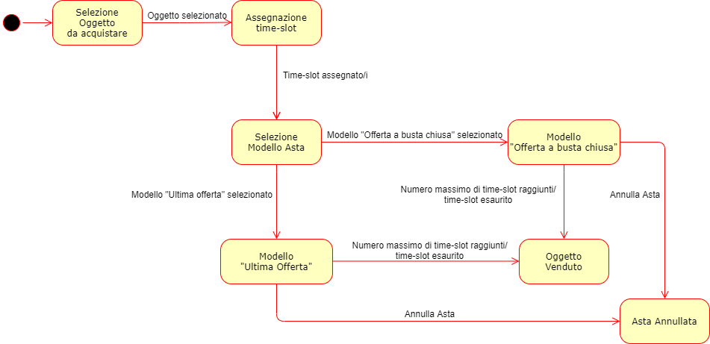
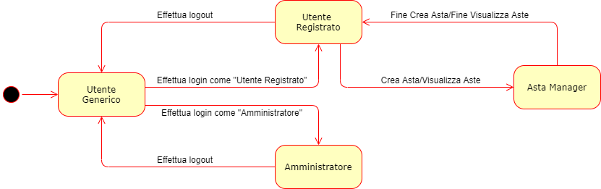

Pattern utilizzati:

Abbiamo utilizzato il pattern MVC nel backend

Analisi Understand:

Diagrammi Gantt:

Considerazioni sul progetto:

Il progetto è stato estremamente utile per capire meglio le dinamiche del lavoro in team su un progetto software e di tutti I problemi e vantaggi che scaturiscono da questo lavoro collaborativo.
Come si può notare dalla differenza dei diagrammi Gantt le tempistiche e I ruoli inizialmente assegnati non sono stati rispettati, complici l’inesperienza del team, la situazione di emergenza ed un periodo di malattia di un membro del gruppo (Grassi Marco).
I ruoli inizialmente stabiliti prevedevano come responsabile del Frontend Frigati Francesco e come collaboratore Tassi Andrea mentre il Backend aveva come responsabile Grassi Marco e Villa Fabio.

A causa di inesperienza si sono un po’ sottovalutate le difficoltà dei compiti assegnati e questo ha portato a periodi di relativamente scarsa produttività e partecipazione.

Adottando però una procedura di lavoro Agile si è cercato di “riportare sui binari” il progetto assegnando funzionalità più piccole ma più velocemente raggiungibili. Il team di lavoro è stato abbastanza flessibile permettendo a tutti di occuparsi anche solo per un breve periodo di tutte le componenti dell’ applicativo.

A fine progetti I ruoli svolti sono risultati:

-Tassi Andrea: Inizialmente incaricato alla documentazione, poi successivamente passato al Backend dove ha svolto il ruolo di responsabile dei Test e ha implementato considerevoli parti del backend e molte funzioni vitali.

-Villa Fabio: Inizialmente ha contribuito al backend implementando diverse classi poi successivamente passato al frontend dove ha implementato più pagine.

-Grassi Marco: Implementato insieme ad Andrea Tassi gran parte del Backend, responsabile della creazione del database PostgreSql e della scelta degli strumenti tecnologici utilizzati. Successivamente passato al frontend dove ha sviluppato molteplici pagine.

-Frigati Francesco: Inizialmente responsabile per la raccolta di informazioni su come sviluppare un frontend è passato a sviluppare parte dei test nel backend e successivamente alla stesura di molti diagrammi facenti parte della documentazione.

Ci riteniamo piuttosto soddisfatti del lavoro svolto e delle competenze ottenute dal lavoro svolto su questo progetto

